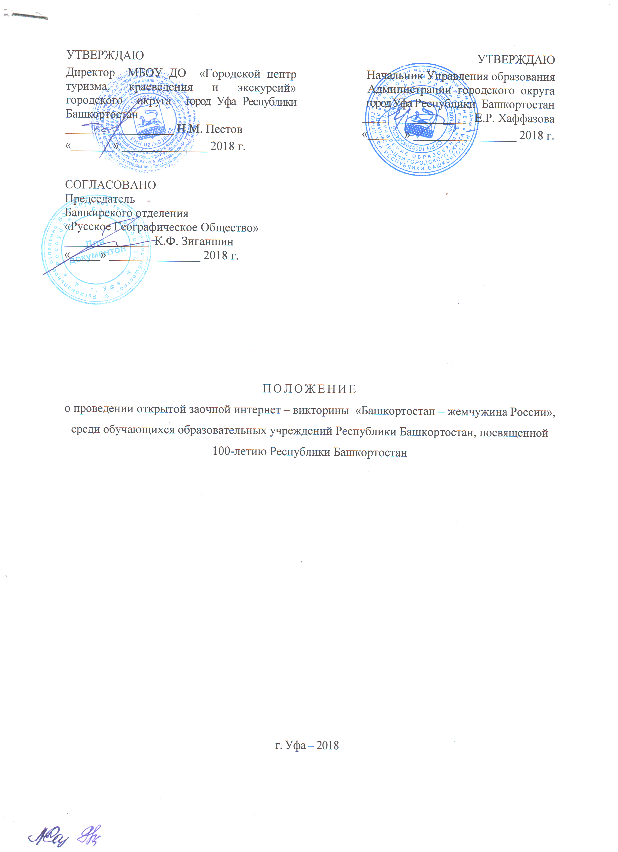
- Общие положения

1.1. Настоящее положение определяет порядок, условия организации и проведения открытой заочной интернет-викторины «Башкортостан – жемчужина России», среди обучающихся образовательных учреждений Республики Башкортостан, посвященной 100-летию Республики Башкортостан (далее – Конкурс).
1.2. Организатор Конкурса – Управление образования Администрации ГО г. Уфа Республики Башкортостан.
1.3. Непосредственная организация и руководство проведением Конкурса возлагается на МБОУ ДО «Городской центр туризма, краеведения и экскурсий» ГО г. Уфа РБ.
1.4. Партнёром Конкурса является: Башкирское отделение Русского географического общества.

2. Цель и задачи

2.1. Целью Конкурса является создание необходимых условий для активизации познавательно-исследовательской краеведческой деятельности обучающихся образовательных учреждений.
2.2. Задачи Конкурса:
- привлечение интереса к природному, историческому и культурному наследию, национальному многообразию Республики Башкортостан;
- воспитание патриотизма;
- совершенствование нравственного воспитания учащихся.

3.Порядок организации и сроки проведения

3.1. Конкурс проводится в период с 15 октября 2018 г. по 25 декабря 2018 г.
3.2. 15 октября 2018 г. на сайтах МБОУ ДО «Городской центр туризма, краеведения и экскурсий» и Башкирского отделения Русского Географического общества будут размещены вопросы Конкурса.
3.3. Ответы на вопросы Конкурса направляются на электронную почту оргкомитета не позднее 14 декабря 2018 г. Работы, поступившие позднее указанного срока, оргкомитетом не рассматриваются.
3.4. 25 декабря 2018 г. на сайтах МБОУ ДО «Городской центр туризма, краеведения и экскурсий» и Башкирского отделения Русского Географического общества будет размещен протокол Конкурса.

4. Требования к участникам Конкурса

4.1. К участию в Конкурсе приглашаются обучающиеся 1-11 классов образовательных учреждений и учреждений дополнительного образования Республики Башкортостан под руководством педагогов.
4.2. Конкурс состоит из 10 вопросов. Работы, направленные на викторину, должны состоять из ответов и соответствовать поставленному вопросу.
4.3. На каждый ответ отводится 1 страница. Фотокопии, схемы, рисунки и т.д. размещаются в тексте ответа. В начале каждого текста (ответа) на поставленный вопрос необходимо сформулировать краткий ответ выделенным шрифтом, далее дать полный ответ.
4.4. Ответы на вопросы Конкурса должны состоять из авторских переработанных текстов, согласно списку всей использованной литературы и источников информации. Список использованной литературы и источников приводится в конце каждого ответа внизу страницы.
При обнаружении скачанной без изменения информации из сети интернет, наличия у двух или более участников одинаковых фрагментов текста, конкурсные работы не оцениваются и занимают последнее место.
4.5. Работы выполняются в формате DOC и направляются на электронную почту: ddut-ufa@mail.ru не позднее 14 декабря 2018 г. Телефон для справок: 8 (347) 242-05-55 (краеведческий отдел).

5. Правила оформления конкурсной работы

5.1. Объем работы 11 страниц компьютерного текста, в том числе титульный лист (Приложение 1). Каждая работа выполняется 1 автором.
5.2. Ответы на вопросы Конкурса передаются вложенным файлом. Конкурсные ответы каждого участника оформляются отдельным файлом.
5.3. Тема электронного письма: Викторина, район г. Уфы, сокращенное наименование учреждения.
Пример: Викторина, Дёмский р-н., Школа 101, Уфимский р-н., с. Михайловка, СДЮТиЭ.
5.4. Имя прикрепленного файла: фамилия участника, район г. Уфы, сокращенное наименование учреждения.
Пример имени файла с ответом: Петров И.В., Калининский р-н., Школа 67, Уфимский р-н., с. Михайловка, СДЮТиЭ.

6. Критерии оценки

В работах авторов оцениваются:
- правильность и полнота ответов (каждый ответ - до 1 балла);
- правильность оформления списка использованной литературы и источников информации - до 1 балла;
- оформление работы - до 1 балла;
- максимальная оценка - 12 баллов.

7. Подведение итогов и награждение

7.1. Подведение итогов Конкурса проводится оргкомитетом по результатам правильных ответов участников.
7.2. Победители и призёры, занявшие 1, 2, 3 места награждаются дипломами Управления образования Администрации городского округа город Уфа Республики Башкортостан.
7.3. Лауреаты Конкурса награждаются свидетельствами МБОУ ДО «Городской центр туризма, краеведения и экскурсий» округа город Уфа Республики Башкортостан.
7.4. Башкирское отделение Русского географического общества вручает дипломы победителям и лауреатам Конкурса.
7.5. Все участники получают свидетельство участника Конкурса.
Приложение 1. Образец оформления титульного листа

Управление (Отдел) образования Администрации ________ района
городского округа г. Уфа Республики Башкортостан
Муниципальное бюджетное образовательное учреждение
школа (лицей, гимназия) № ___

Интернет-викторина
«Башкортостан – жемчужина России»

Подготовил:
Фамилия, Имя,
учащий(ая)ся класса
Место учебы:
Контактный телефон:
e-mail:

Руководитель:
Фамилия, Имя, Отчество,
Должность и место работы
Контактный телефон:
(обязательно)
e-mail:

г. Уфа – 2018

